Θα σκαρφαλώσουν έως και 2.500 μόρια πάνω

Εκτόξευση στις Παιδαγωγικές σχολές

Θα σκαρφαλώσουν έως και 2.500 μόρια πάνω - Κάτω από τη βαθμολογική βάση πιθανότατα 25.000 εισακτέοι
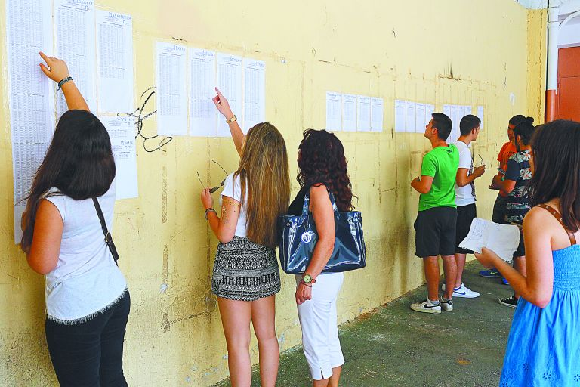
Παπαματθαίου Μάρνυ 21 Αυγούστου 2018 | 06:00
Πολυτεχνικές και Ιατρικές Σχολές ρίχνουν φέτος το «ασανσέρ» των βαθμολογιών για την εισαγωγή στα Πανεπιστήμια και τα ΤΕΙ της χώρας, σε μια χρονιά που μοιάζει να έχει απ’ όλα: περιζήτητες Σχολές σε άνοδο ή σε πτώση, Τμήματα που θα εκτοξευτούν έως και 2.500 μόρια πάνω (τα Παιδαγωγικά), πιθανότατα 25.000 εισακτέους με μόρια κάτω από τη βαθμολογική βάση, αλλά και ένα νέο Πανεπιστήμιο στην Αττική. Τα επίσημα βαθμολογικά στοιχεία για την εισαγωγή στα Πανεπιστήμια και τα ΤΕΙ της χώρας αναμένεται να ανακοινωθούν από το υπουργείο Παιδείας την ερχόμενη εβδομάδα (μεταξύ 27 και 30 Αυγούστου). Ωστόσο, «ΤΑ ΝΕΑ» καταγράφουν σήμερα τις τελευταίες εκτιμήσεις για την κίνησή τους, με τη βοήθεια του Αντώνη Φλωρόπουλου, εκπαιδευτικού αναλυτή και διευθυντή των φροντιστηρίων «Ομόκεντρο». Συγκεκριμένα και ανά κατεύθυνση:
– Στο 1ο Επιστημονικό Πεδίο των Ανθρωπιστικών Σπουδών (Νομικές, Ψυχολογίες) αναμένεται ότι φέτος θα έχουμε μικρή άνοδο των υψηλόβαθμων Τμημάτων. Οι μικρές αυξήσεις που θα συναντήσουμε όμως δεν θα υπερβούν τα 100 μόρια. Στο Πεδίο αυτό, μπορεί φέτος οι υποψήφιοι να δυσκολεύτηκαν στα θέματα της Ιστορίας Προσανατολισμού που απαιτούσαν κριτική ικανότητα και όχι απομνημόνευση, όμως ακολούθησαν τα βατά θέματα στα Λατινικά που εξισορρόπησαν τα αποτελέσματα. Στις Σχολές υψηλής ζήτησης, όπως είναι η Νομική, τα ΜΜΕ, οι Ψυχολογίες, δεν φαίνεται να μετακινούνται οι βάσεις.
Από την άλλη πλευρά, στα Παιδαγωγικά Τμήματα θα συναντήσουμε τις μεγαλύτερες αυξήσεις που σε πολλές σχολές θα ξεπερνούν και τα 2.500 μόρια. Στο Πεδίο αυτό εντάσσονται λιγότερες Σχολές, αλλά εδώ βρίσκονται οι περισσότεροι υποψήφιοι που διεκδικούν τις Παιδαγωγικές Σχολές. Στο 1ο Επιστημονικό Πεδίο δεν υπάρχουν πολλά ΤΕΙ για να δεχθούν υποψηφίους με λίγα μόρια, οπότε θα δούμε μεγαλύτερο ποσοστό νέων, σε σχέση με τα άλλα Πεδία, που δεν θα καταφέρουν να εισαχθούν σε καμία Σχολή.
– Στο 2ο Επιστημονικό Πεδίο των Θετικών Επιστημών (Φυσικομαθηματικές, Πολυτεχνεία) η πτώση θα είναι αισθητή σε όλες σχεδόν τις Σχολές λόγω των χαμηλότερων επιδόσεων των υποψηφίων σε σχέση με πέρυσι, της αύξησης των θέσεων και της δημιουργίας του Πανεπιστημίου Δυτικής Αττικής. Πτώση αναμένεται να καταγραφεί σχεδόν σε όλα τα Τμήματα του Πεδίου. Μαθήματα αυξημένης βαρύτητας που δίνουν και τα περισσότερα μόρια εδώ είναι τα Μαθηματικά Προσανατολισμού και η Φυσική Προσανατολισμού. Η Φυσική δυσκόλεψε πολύ τους υποψηφίους και θα είναι η κυριότερη αιτία που θα μετακινήσει τις βάσεις προς τα κάτω, αλλά και στα Μαθηματικά οι επιδόσεις δεν ήταν καλύτερες. Η Χημεία Προσανατολισμού με τη σειρά της προκαλεί πτώση των βάσεων, με τα δυσκολότερα θέματα που επελέγησαν κατά τη φετινή εξεταστική διαδικασία. Στις Σχολές υψηλής ζήτησης, όπως τα Πολυτεχνεία, Φυσικομαθηματικές, Γεωπονικές και Πληροφορικής, θα δούμε μικρότερη πτώση έως και 300 μόρια, με μεγαλύτερη πτώση στις μεσαίες και στις Σχολές χαμηλής ζήτησης. Στα ΤΕΙ της επαρχίας η βαθμολογία σε πολλές Σχολές θα είναι ακόμα και κοντά στα 8.000 μόρια.
– Στο 3ο Επιστημονικό Πεδίο των Επιστημών Υγείας όπου ανήκουν και οι Ιατρικές Σχολές θα σημειωθεί μικρή πτώση στις υψηλόβαθμες και μικρές αυξομειώσεις στις μεσαίες Σχολές. Εδώ συναντάμε τους υποψηφίους που κάθε χρόνο συγκεντρώνουν τα περισσότερα μόρια. Στην κορυφή της πυραμίδας ωστόσο βρίσκονται οι Ιατρικές Σχολές αλλά και οι Σχολές Βιολογίας που είναι ψηλά στις προτιμήσεις των υποψηφίων. Τα μαθήματα αυξημένης βαρύτητας στο Πεδίο αυτό περιλαμβάνουν τη Βιολογία Προσανατολισμού και τη Χημεία Προσανατολισμού. Και στα δύο μαθήματα οι βαθμολογίες είναι χαμηλότερες και αν συνυπολογίσουμε και τη δυσκολία στη Φυσική Προσανατολισμού, αναμένουμε μια χαλαρή πτώση των βάσεων. Η Ιατρική Αθήνας που παραδοσιακά απαιτούσε βαθμολογίες αρκετά πάνω από 19.000 μόρια φέτος θα χαμηλώσει τον πήχη με πιθανό ενδεχόμενο να «πέσει» τελικά κάτω από τα 19.000 μόρια. Οι περισσότεροι υποψήφιοι εδώ, αν και δεν ενδιαφέρονται για τα Παιδαγωγικά Τμήματα, επειδή έχουν άλλους στόχους, είναι πιθανότατο ότι θα δηλώσουν προτίμηση γι’ αυτά στις τελευταίες θέσεις, για να περάσουν «κάπου» με σκοπό να ξαναπροσπαθήσουν του χρόνου. Ετσι, πολλοί θα εισαχθούν σε Τμήματα που δεν επιθυμούν.
– Στο 4ο Επιστημονικό Πεδίο των Επιστημών Οικονομίας και Πληροφορικής, οι βάσεις αναμένονται στα περυσινά επίπεδα αλλά στις Σχολές υψηλής ζήτησης θα δούμε να ανεβαίνουν μέχρι και 300 μόρια, κυρίως λόγω της καλύτερης επίδοσης των υποψηφίων στο μάθημα Αρχές Οικονομικής Θεωρίας που είναι μάλιστα και μάθημα αυξημένης βαρύτητας. Το μάθημα Αρχές Οικονομικής Θεωρίας ήρθε και πάλι ως «από μηχανής θεός», όπως και τα προηγούμενα χρόνια, για να βοηθήσει τους υποψηφίους να πετύχουν καλύτερες βαθμολογίες. Φέτος στο μάθημα αυτό ο αριθμός των αριστούχων είναι σημαντικά αυξημένος. Τα θέματα δεν απαιτούσαν δύσκολες και χρονοβόρες πράξεις, έλειπαν όμως τα ποιοτικά θέματα που θα ξεχώριζαν τους άριστους. Ετσι, οι βάσεις εδώ αναμένεται ότι δεν θα είναι χαμηλότερες από τις περσινές, ενώ αναμένεται να αυξηθούν σε πολλά δημοφιλή Τμήματα ΑΕΙ, κυρίως στην Αττική.
Τέλος, οι βάσεις εισαγωγής στις Στρατιωτικές, Πυροσβεστικές και Αστυνομικές Σχολές, σε όλα τα Πεδία, θα κυμανθούν στα ίδια σχεδόν επίπεδα με τα περσινά.

